ОФП

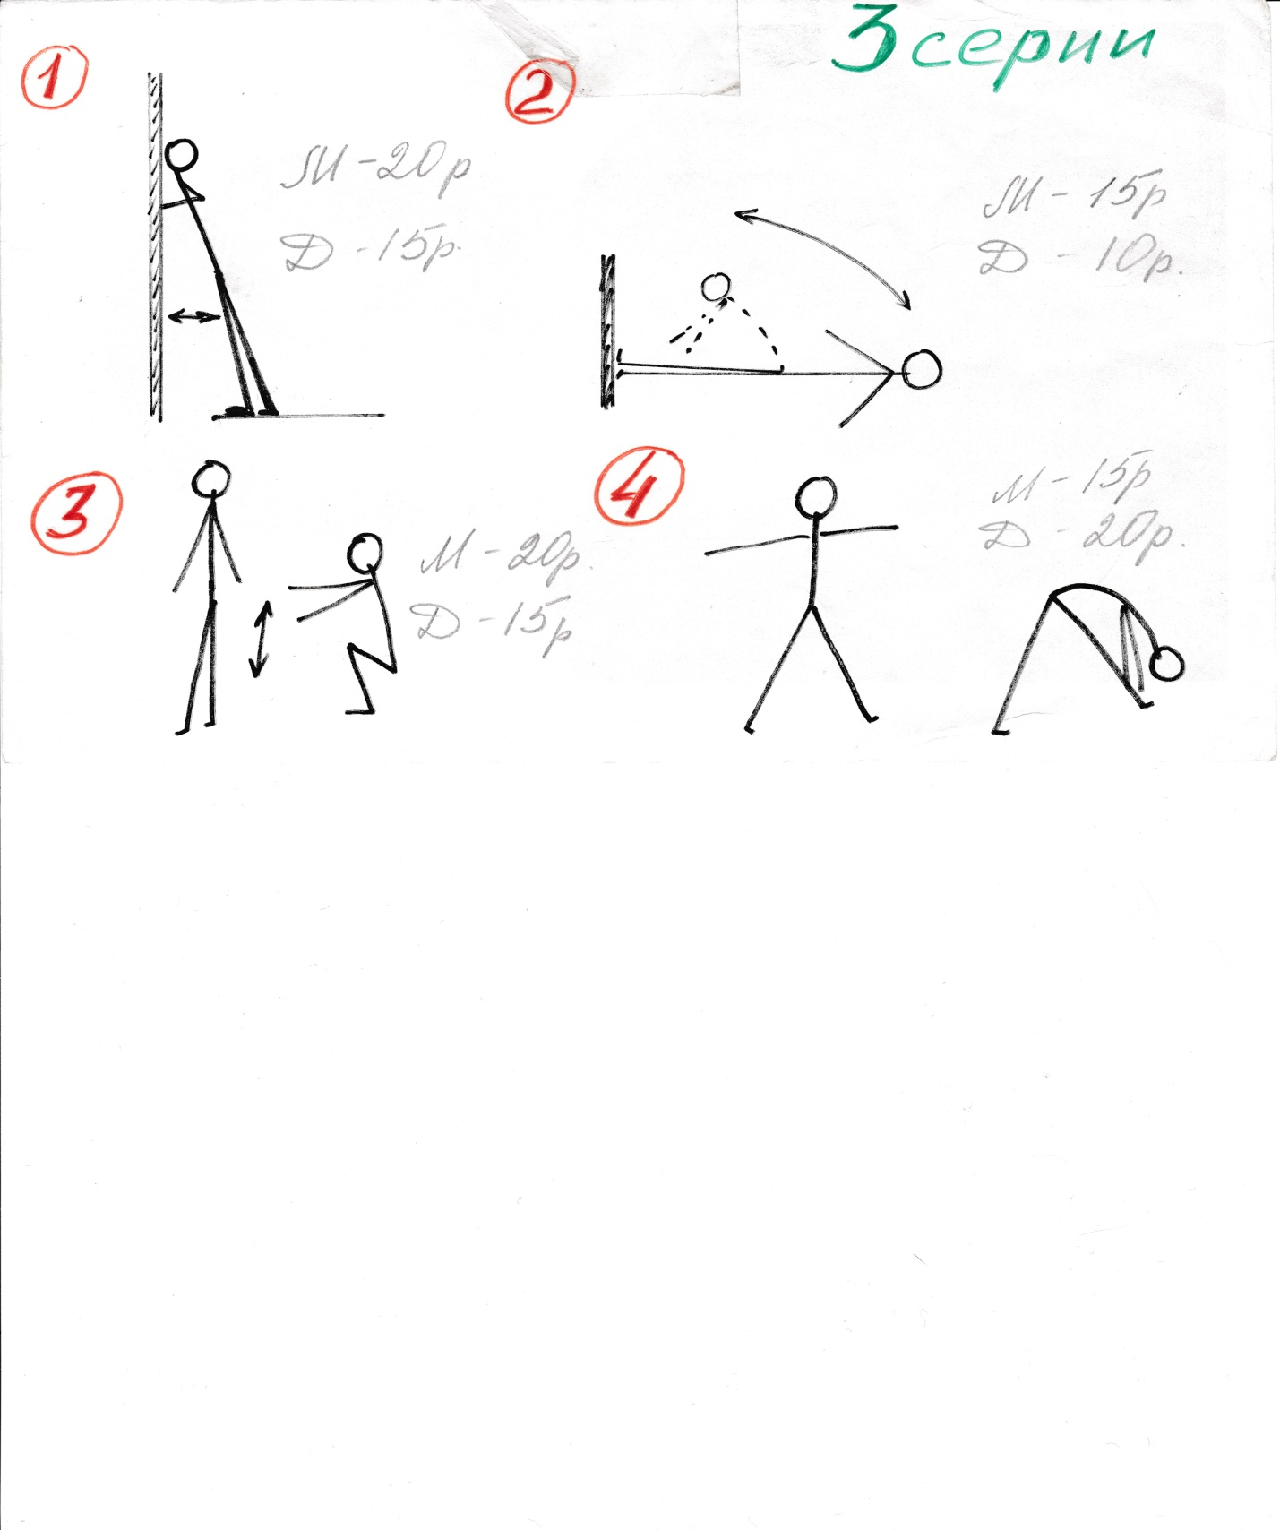
Количество выполнения упражнения даётся индивидуально или группе

